朝阳天祥石油技术有限公司“5·22”猝死事件调查报告

2022年5月22日17时许，位于临河区狼山镇幸福村六组的“兴华1-130X平台”石油钻机拆除作业过程中，发生一起亡人事件，造成一名工人死亡（见图一）。
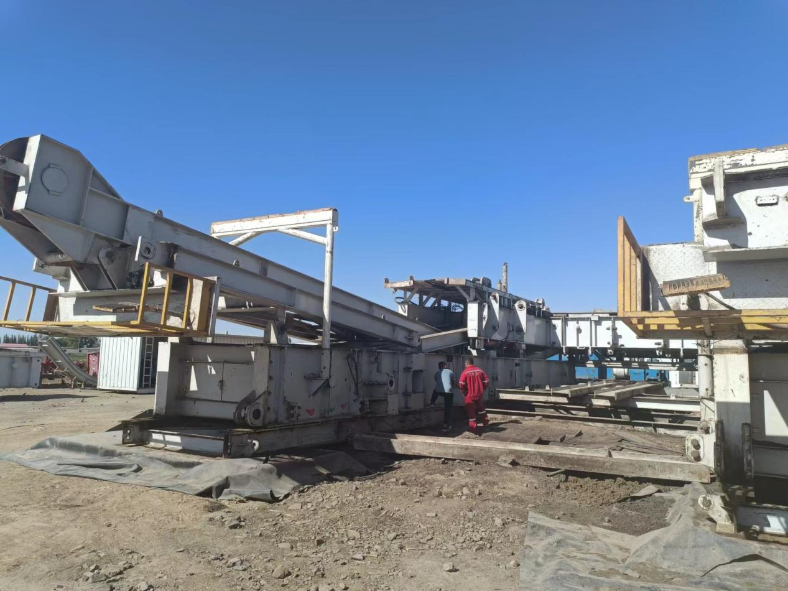
图一：图上人员所处位置为事件发生位置
5月24日，依据《中华人民共和国安全生产法》《生产安全事故报告和调查处理条例》等有关法律法规规定，临河区人民政府成立了由区政府为组长单位，区应急管理局、经济社会发展研究中心为副组长单位，区发改委、自然资源分局、纪委监委、检察院、狼山镇、总工会、公安局为成员单位组成的“5·22”事故调查组（以下简称：事故调查组），依法组织对该起事件进行调查。
事故调查组按照“科学严谨、依法依规、实事求是、注重实效”和“四不放过”的原则，对事件进行了认真细致的调查、取证和分析，认定了事件性质，并针对事件提出了相应整改防范措施，现将有关情况报告如下：
一、基本情况
（一）工程项目概况
中国石油天然气股份有限公司华北油田巴彦勘探开发分公司“兴华1-130X平台”探井钻井项目（以下简称：项目），建设单位为中国石油天然气股份有限公司华北油田巴彦勘探开发分公司（以下简称：华北油田巴彦分公司），施工单位为中国石油集团长城钻探工程有限公司钻井一公司（以下简称：长城钻探一公司）。该项目为新建项目，建设地点位于巴彦淖尔市临河区狼山镇幸福村，建设内容为“兴华1-130X平台”10口井的钻井工程、试油工程、试采工程。
（二）建设单位概况
华北油田巴彦分公司，营业场所位于巴彦淖尔市临河区塞北振宇酒店，公司类型为股份有限公司分公司（上市、国有控股），统一社会信用代码：91150800MA0Q4TL99T，法定代表人：闫睿昶，成立日期：2019年1月22日，经营范围：石油天然气勘探、开采、销售；石油天然气管道建设、运营：石油勘查、开采及相关工程的技术开发、咨询、服务；机械设备租赁（法律、法规、国务院决定或需审批的除外）。
（三）施工单位概况
长城钻探一公司，营业场所位于盘锦市兴隆台区兴隆街；企业类型为有限责任公司分公司，营业期限：长期，统一社会信用代码：91211100822566636G，负责人：尹家峰，经营范围：矿产资源（非煤矿山）开采，海洋石油开采，海洋天然气开采，道路货物运输（含危险货物）。长城钻探一公司下设的新疆项目部，办公地址位于巴彦淖尔市天吉泰镇，现有工人240人，其中合同化市场化工人139人，劳务外包工人101人，劳务外包工人主要由朝阳天祥石油技术有限公司（以下简称：朝阳天祥石油公司）提供。2021年12月5日，长城钻探一公司新疆项目部为所属70236队的32名工人进行了职业健康体检，其中王海波（死者）在岗期间体检检查结果为Bp：160/110mmHg（血压值），体检建议是控制血压、定时合理用药、定期复查、合理膳食、适当运动，必要时就诊。
（四）劳务外包单位概况
朝阳天祥石油公司，营业场所位于辽宁省朝阳市龙城区联合镇联合村联合镇人民政府11、12号，公司类型为有限责任公司，统一社会信用代码：91211303MA117NKLXP，法定代表人：张宝辉，成立日期：2021年7月19日，经营范围：一般项目：工程管理服务，劳务服务，石油天然气技术服务。
（五）发生事件设备概况
长城钻探一公司新疆项目部目前共有5支钻井队和5部钻机，其中ZJ70DB型号钻机4部，ZJ50DB钻机1部，目前全部在巴彦淖尔市临河区施工。此次发生事件的70236钻井队在临河区狼山镇幸福村“兴华1-130X平台”井场施工，施工使用ZJ70DB型钻机，该队现有工人32人，其中合同化市场化工人20人，劳务外包工人12人，70236钻井队所有人员均取得相应的上岗资格证；队内各工种分工有队长、指导员、副队长、技术员、钻台大班、机房大班、电气师、司钻、副司钻、钻工、井架工、柴油司机、炊事员等；其中王海波是队内的井架工，负责在钻井井口接钻杆立柱，起下钻时在井架二层台上起下钻杆立柱，井架工属于一般工种。事件发生时作业内容为拆除钻机底座斜拉筋（作用是支撑井架并保持井架的稳定平衡）作业（见图二）。
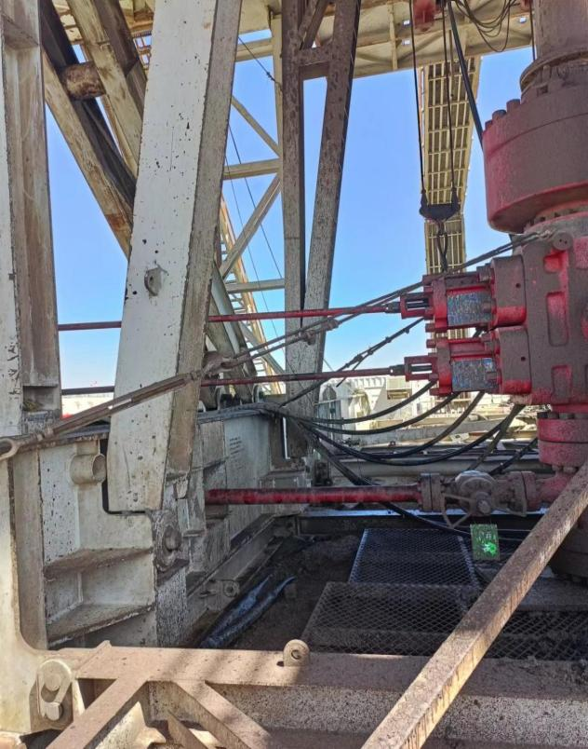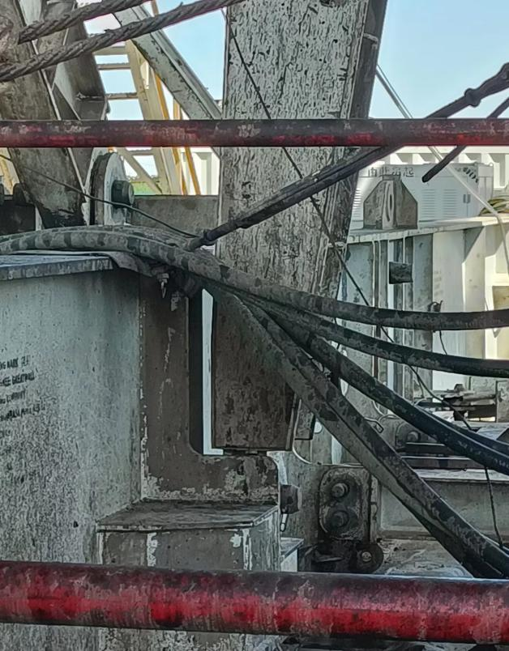
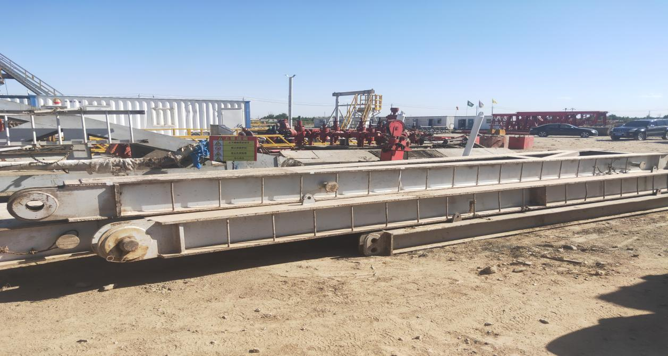
图二：箭头所指钢梁为钻机底座斜拉筋和连接位置
二、事件发生经过、应急救援及善后处理情况
（一）事件发生经过
2022年5月22日17时许，工人王海波和李晓鹏准备拆除钻机底座斜拉筋，王海波拿着1.2米长的铁质撬棍先走到斜拉筋位置准备捅销子，李晓鹏喝完水后准备与王海波一起作业，当走到王海波身后3米位置时，看见王海波突然向自己身体的右侧后方摔倒了，李晓鹏立即上前将王海波上半身扶起，同时看到王海波急促喘气表情非常难受，便立即向周边作业人员呼喊请求帮助，这时在钻机另一边不远处的队长马延松听到呼喊，立即跑过来查看。马延松和李晓鹏二人呼叫王海波询问情况，但他只是急促喘气不能讲话，马延松看他当时戴着安全帽和口罩，便摘下他口罩，发现其右下颌处有外伤并有少量鲜血，马延松于17时08分拨打了120急救电话请求救援（见图三）。
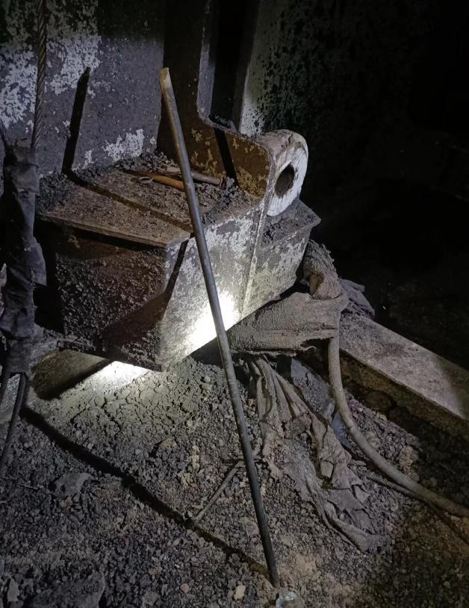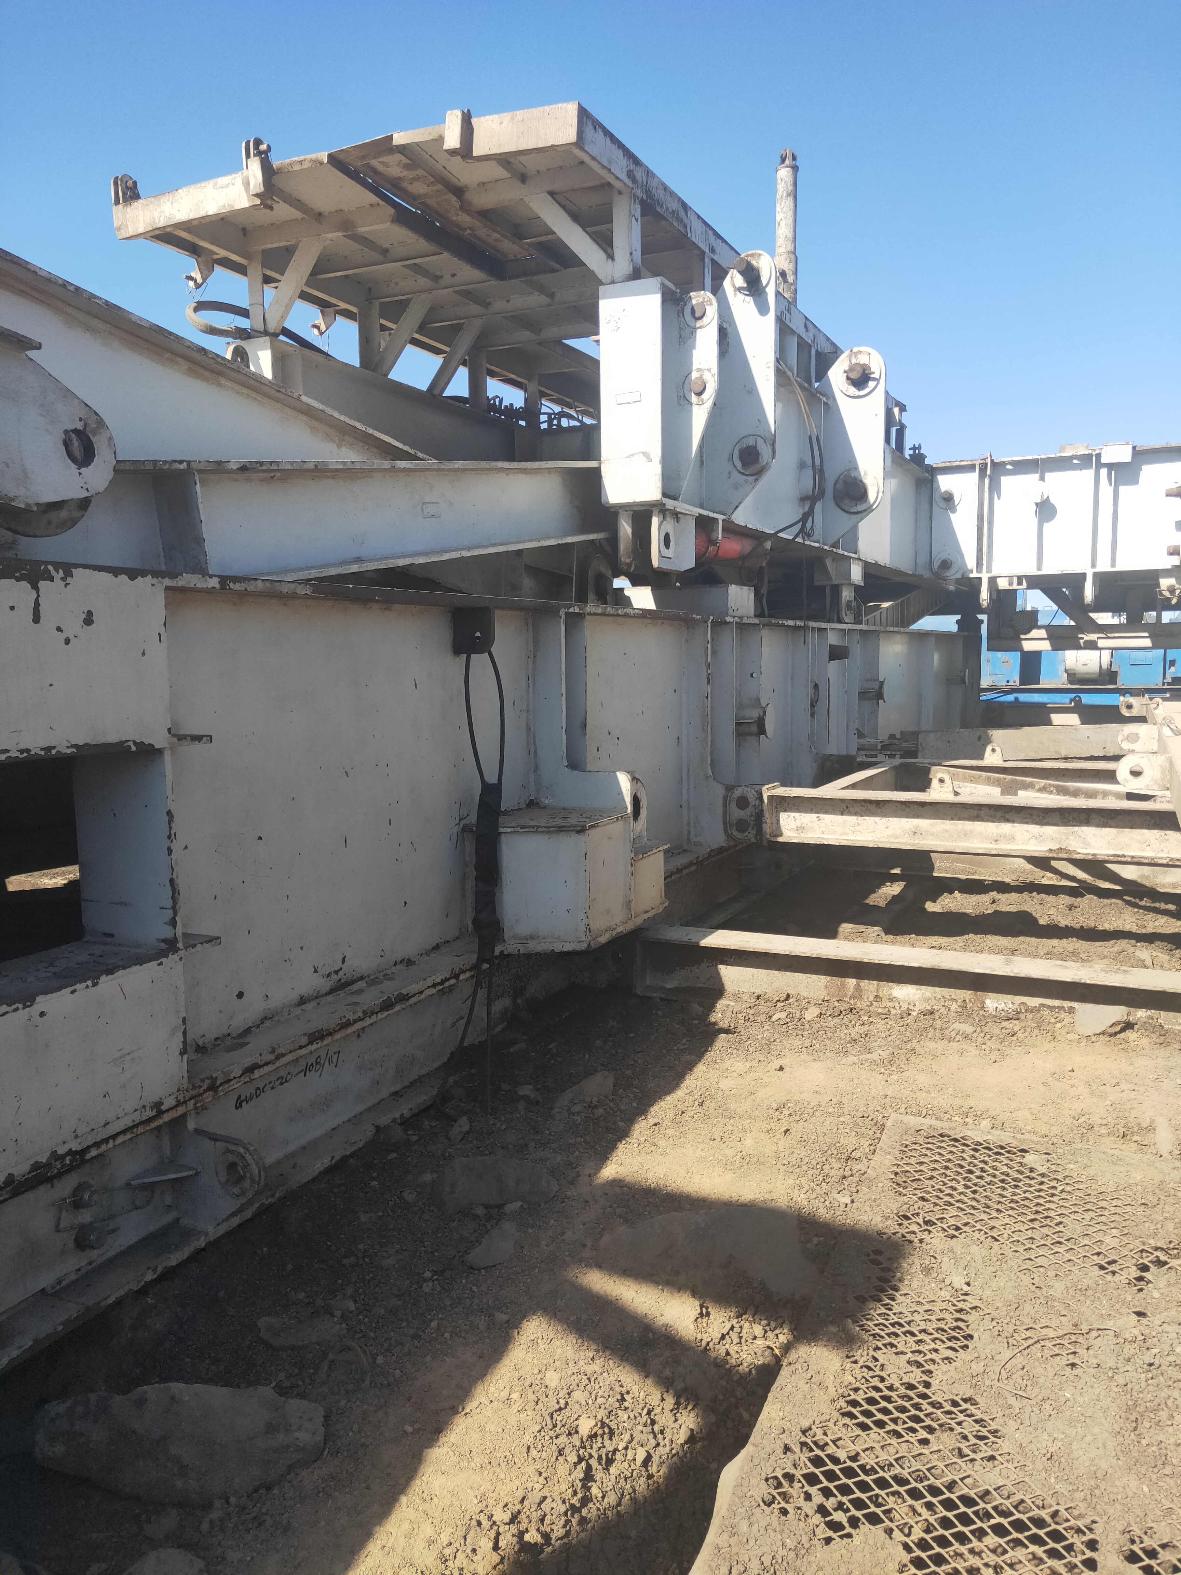
图三：撬棍和销孔
（二）事件应急救援及处置情况
由于井场距离市区较远，王海波又始终呼吸急促无法讲话，马延松担心急救车辆往返时间过长，延误抢救时间，而此时项目部副经理丁文启和公维敬带车正在井场内距离现场不远处，马延松将二人喊了过来，组织在场人员将王海波抬到项目部车上，由丁文启、公维敬和马延松三人一同将王海波送往临河区人民医院进行抢救，同时项目部书记李雪峰也赶到了医院。17时25分许到达医院后，急诊科医护人员使用担架车将王海波送进了抢救室，约2小时后王海波经抢救无效死亡。临河区人民医院急诊科接诊主治医师马玉平于当日出具了王海波死亡原因为猝死的《诊断证明书》。项目部派员陪同死者家属去医院开具《死亡证明》时，为进一步诊断死因，接诊主治医师马玉平向家属了解了王海波的既往病史，并由家属提供了冠心病、不稳定型心绞痛和高血压3级（极高危）等既往病历。
（三）事件报告情况
项目部书记李雪峰在得知王海波死亡的消息后，立即拨打了110电话报警。接到警情信息后，区公安分局、应急管理局等部门组织相关人员赶赴事件现场进行调查核实，并按照事件上报程序，向市直相关部门报告了事件发生经过，同时向区政府请示成立事故调查组对事件展开联合调查。
（四）善后处理情况
“5·22”事件发生后，长城钻探一公司新疆项目部和朝阳天祥石油公司及时成立了事件善后处理小组，由长城钻探一公司新疆项目部书记李雪峰负责，组织人员办理保险理赔事宜，并主动与死者家属就死亡赔偿垫付事宜进行协商，经协商与死者家属签订了对王海波死亡一事的《赔偿协议书》，将保险理赔的98万余元和其他补助金共计168万元先行赔付死者家属。随后死者家属对王海波进行了火化处理，善后处置工作结束。
三、事件造成人员伤亡和直接经济损失情况
（一）人员伤亡情况
此次事件共造成1人死亡，死亡人员：王海波，男、汉族、46岁，身份证号：211381********1015；所属单位：朝阳天祥石油公司；家庭住址：辽宁省朝阳市龙城区龙达街171号楼1单元302室。
（二）直接经济损失情况
此次事件造成直接经济损失共计168万元人民币（见附件2）。
四、事件发生的原因和事件性质
（一）事件发生的原因
经查，王海波和李晓鹏在地面拆除钻机底座斜拉筋属于一般作业行为，王海波右下颌处外伤疑似摔倒时磕碰到身边的钻机横拉筋（作用是稳定钻机底座）所致（见图四）。因王海波家属不同意尸检，结合死者既往病历、职业健康体检结果和对接诊主治医师调查询问，王海波右下颌处外伤是软组织挫伤属于浅表伤，不是致死原因，他本人有既往高血压（极高危）和冠心病病史，劳累时可诱发心脑血管意外致其猝死，因此接诊主治医师诊断王海波确切死因为心源性猝死。
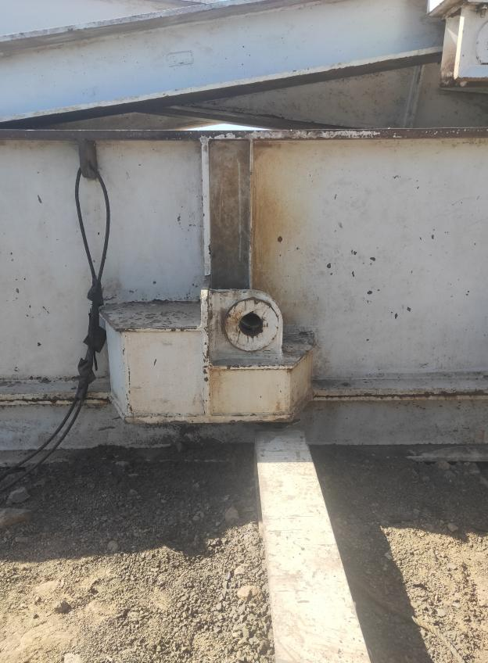
图四：箭头所指钢梁为钻机底座横拉筋
（二）事件性质
这是一起因工人心源性猝死引发的非生产安全事故。
五、事件责任的认定及对事件责任者的处理建议
经事故调查组分析认为，该起事件不涉及单位和个人责任，故不对相关单位和个人予以追责。
六、事件防范和整改措施
长城钻探一公司新疆项目部和朝阳天祥石油公司等劳务外包单位，要从本次事件中吸取教训，举一反三，进一步强化落实从业人员上岗前、在岗期间和离岗时的职业健康检查制度，严禁带病上岗从事特殊作业等行为，防患于未然，坚决杜绝同类型事件再次发生。
临河区人民政府“5·22”事故调查组
2022年8月3日

